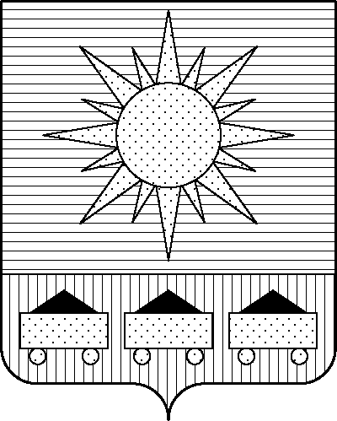 ПРИМОРСКИЙ КРАЙ

## КОНТРОЛЬНО-СЧЕТНАЯ ПАЛАТА

## АРТЕМОВСКОГО ГОРОДСКОГО ОКРУГА

### ЗАКЛЮЧЕНИЕ

22.02.2024 г. Артем № 27

На проект постановления администрации Артемовского городского округа

«О внесении изменений в постановление администрации Артемовского

городского округа от 28.02.2019 № 191-па «Об утверждении муниципальной

программы «Организация градостроительной деятельности Артемовского

городского округа» (в ред. от № )

Заключение на проект постановления администрации Артемовского городского округа «О внесении изменений в постановление администрации Артемовского городского округа от 28.02.2019 № 191-па «Об утверждении муниципальной программы «Организация градостроительной деятельности Артемовского городского округа» (в ред. от № ) (далее - проект постановления) подготовлено на основании пункта 2 статьи 157 Бюджетного кодекса РФ, раздела 8 Положения о контрольно-счетной палате Артемовского городского округа, утвержденного решением Думы Артемовского городского округа от 22.12.2005 № 254, пункта 2.4 Положения о бюджетном процессе в Артемовском городском округе, утвержденного решением Думы Артемовского городского округа от 25.05.2006 № 322, плана работы контрольно-счетной палаты на 2024 год.

Проект постановления представлен в контрольно-счетную палату Артемовского городского округа управлением архитектуры и градостроительства администрации Артемовского городского округа 21.02.2024 с пояснительной запиской и обоснованием вносимых изменений.

Проведенной экспертизой проекта постановления установлено:

1. Контрольно-счетной палатой Артемовского городского округа ранее подготовлено заключение от 01.02.2024 № 17 на проект изменений муниципальной программы. На момент подготовки настоящего заключения изменения не утверждены.

Изменение муниципальной программы «Организация градостроительной деятельности Артемовского городского округа» (далее – Программа) связано с внесением изменений в объемы финансового обеспечения мероприятий в пределах утвержденных лимитов бюджетных ассигнований на реализацию Программы в целом.

2. Общий объем финансового обеспечения Программы по сравнению с проходящим согласование проектом изменений программы (см. заключение от 01.02.2024 № 17) не изменяется и составляет на период ее реализации 548 338,07085 тыс. рублей, в том числе по годам: 2019 год – 38 746,92122 тыс. рублей; 2020 год – 54 932,10231 тыс. рублей; 2021 год – 75 028,91350 рублей; 2022 год – 67 325,45987 тыс. рублей, 2023 год – 74 452,46496 тыс. рублей; 2024 год – 79 958,01388 тыс. рублей; 2025 год – 77 556,27249 тыс. рублей, 2026 год – 80 337,92262 тыс. рублей.

Общий объем финансового обеспечения Программы на 2024 год, объем финансового обеспечения комплекса процессных мероприятий, установленный в проекте постановления, соответствует бюджетным ассигнованиям, утвержденным на реализацию Программы решением Думы Артемовского городского округа от 05.12.2023 № 230 «О бюджете Артемовского городского округа на 2024 год и плановый период 2025 и 2026 годов» (далее - решение о бюджете № 230), но не соответствует в разрезе мероприятий Программы.

В соответствии с бюджетным законодательством главному распорядителю бюджетных средств –администрации Артемовского городского округа, необходимо внести предложение по корректировке показателей Программы в решение о бюджете № 230.

3. Проектом постановления в Приложение 1 «Перечень мероприятий Программы» к Программе вносятся изменения.

3.1. Объем финансового обеспечения комплекса процессных мероприятий Программы **«1.1**. **Расходы на обеспечение деятельности (оказание услуг, выполнение работ) муниципальных учреждений»** не изменяется.

В рамках комплекса процессных мероприятий:

финансирование мероприятия *«1.1.1. Обеспечение выполнения функций муниципальных казенных учреждений, субсидии муниципальным бюджетным и автономным учреждениям Артемовского городского округа (МКУ «Управление строительства и капитального ремонта)»* уменьшается на 814,89119 тыс. рублей (бюджетные ассигнования временно перераспределены из средств, предусмотренных в четвертом квартале 2024 года на уплату земельного налога (c последующим восстановлением, согласно письма управления архитектуры и градостроительства администрации Артемовского городского округа от 05.02.2024 №16/134)).

финансирование мероприятия *«1.1.3. Исполнение судебных актов и решений налоговых органов»* увеличивается на 814,89119 тыс. рублей для оплаты исполнительного листа по иску ПАО «Дальневосточная энергетическая компания» к МКУ УСКР (предоставлена копия исполнительного листа ФС №023538939).

4. Проектом постановления вносятся соответствующие изменения в Приложение 2 к Программе.

По итогам экспертизы проекта постановления администрации Артемовского городского округа «О внесении изменений в постановление администрации Артемовского городского округа от 28.02.2019 № 191-па «Об утверждении муниципальной программы «Организация градостроительной деятельности Артемовского городского округа» (в ред. от № ) контрольно-счетная палата Артемовского городского округа предлагает учесть предложение, изложенное в заключении.

Председатель контрольно-счетной палаты

Артемовского городского округа Е.Г. Герасимова